Mô hình Usecase QUẢN LÝ NHÀ HÀNG

Version 1.0

Sinh viên thực hiện:
1141034 – Nguyễn Trần Thu Hằng
1141041 – Võ Trọng Hiếu
1141058 – Nguyễn Minh Hương
1141071 – Nguyễn Thanh Loan
Bảng ghi nhận thay đổi tài liệu

Ngày | Phiên bản | Mô tả | Tác giả
dd/mm/yyyy | x.y | …………………………………… | ……………………..

Mục lục
1. Sơ đồ Use-case 3
2. Danh sách các Actor 3
3. Danh sách các Use-case 3
4. Đặc tả Use-case 3
4.1 Đặc tả Use-case “Tên Use-case” 3

Sơ đồ Use-case
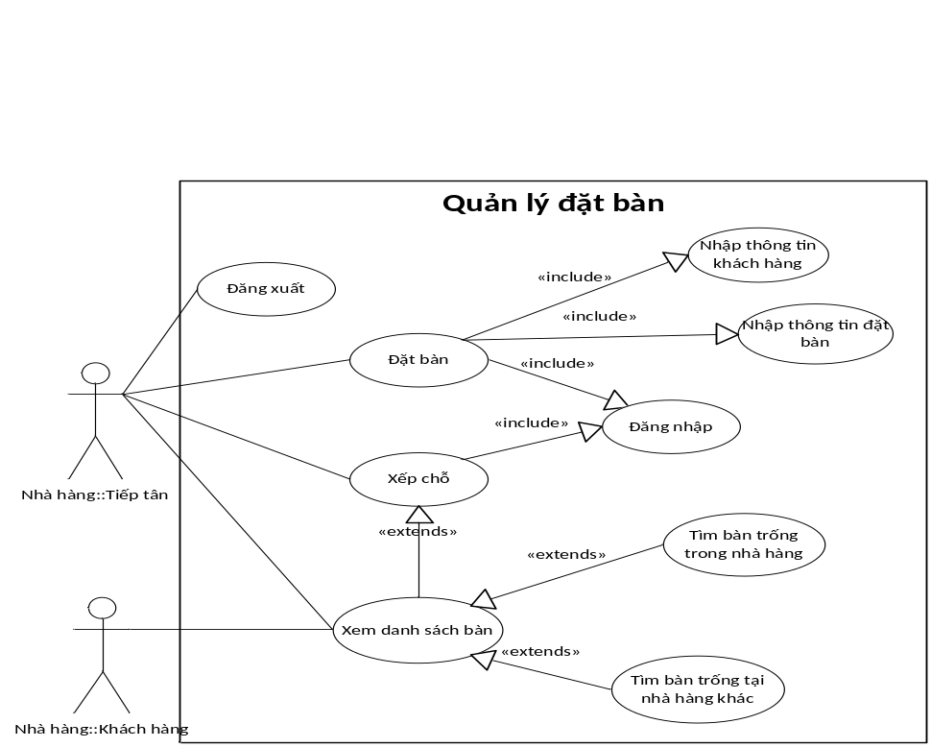
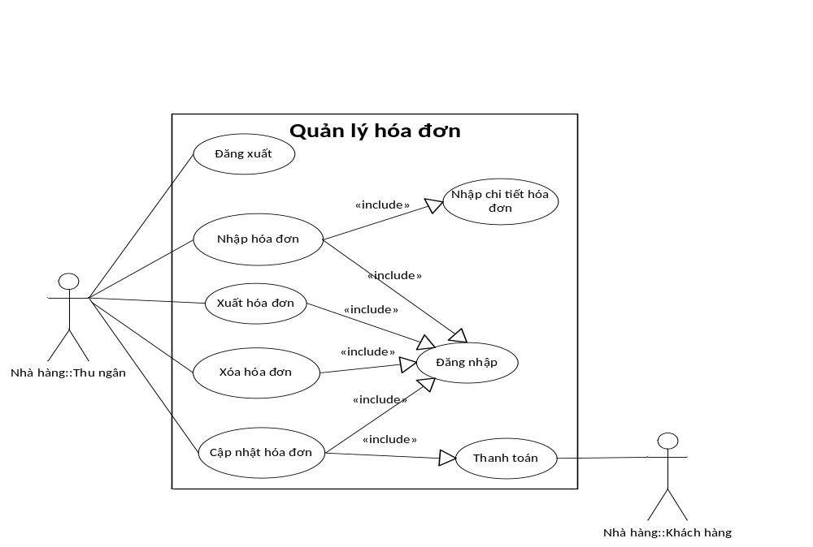
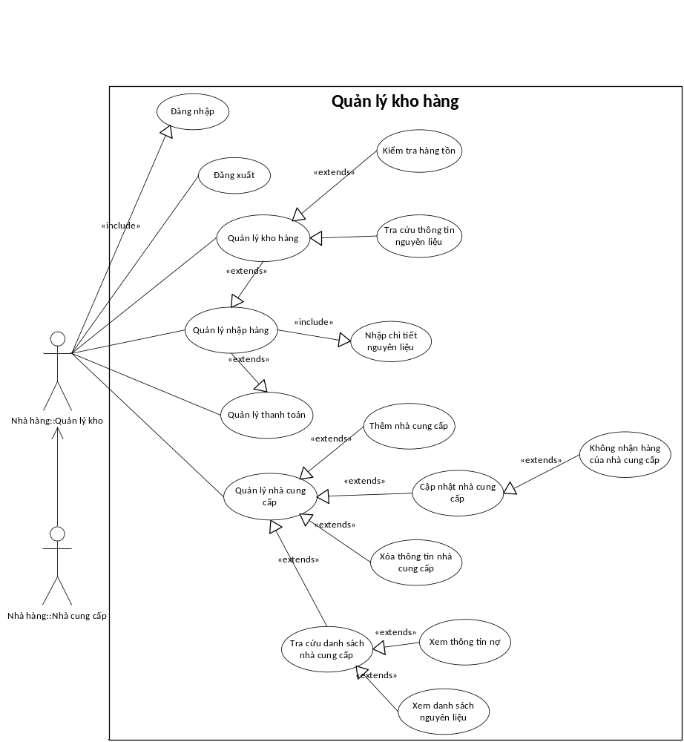

Danh sách các Actor
STT | Tên Actor | Ý nghĩa/Ghi chú
1 | Nhân viên tiếp tân | Trực ở bàn để làm nhiệm vụ xếp bàn cho khách hàng hay nghe điện thoại đặt bàn của khách.
2 | Nhân viên thu ngân | Trực ở bàn để làm nhiệm vụ tính hóa đơn cho khách và nhập lại hóa đơn khi khách đã thanh toán
3 | Nhân viên quản lý kho | Quản lý kho của nhà hàng, giám sát nguyên liệu có còn đủ không, ra các yêu cầu đặt hàng đột xuất.
4 | Nhân viên quản lý nhà hàng | Giữ chức vụ quản lý cao nhất trong nhà hàng. Được quyền làm tất cả các chức năng của những loại người dung khác + chức năng đặc biệt.
5 | Nhân viên quản lý của công ty | Tổng hợp báo cáo doanh thu từ các nhà hàng, lập báo cáo doanh thu của công ty, quản lý phân công, chuyển công tác nhân viên từ nhà hàng này sang nhà hàng khác.
6 | Nhân viên quản trị hệ thống | Được phép cấp phát tài khoản hệ thống cho người dùng, phân quyền người dùng.
7 | Nhà cung cấp | Cung cấp nguyên liệu cho các nhà hang.

Danh sách các Use-case
STT | Tên Use-case | Ý nghĩa/Ghi chú
1 | Đăng nhập
2 | Đăng xuất
3 | Thay đổi mật khẩu
4 | Phục hồi mật khẩu
5 | Đặt bàn
6 | Xếp chỗ
7 | Xem danh sách bàn
8 | Nhập thông tin khách hàng
9 | Nhập thông tin đặt bàn
10 | Tìm bàn trống trong nhà hàng
11 | Tìm bàn trống trong nhà hàng khác
12 | Nhập hóa đơn
13 | Xuất hóa đơn
14 | Cập nhật hóa đơn
15 | Xóa hóa đơn
16 | Nhập chi tiết hóa đơn
17 | Thanh toán
18 | Quản lý kho hàng
19 | Kiểm tra hàng tồn
20 | Tra cứu thông tin nguyên liệu
21 | Quản lý nhập hàng
22 | Nhập chi tiết nguyên liệu
23 | Quản lý thanh toán
24 | Quản lý nhà cung cấp
25 | Thêm nhà cung cấp
26 | Cập nhật nhà cung cấp
27 | Xóa thông tin nhà cung cấp
28 | Tra cứu danh sách nhà cung cấp
29 | Xem thông tin nợ
30 | Xem danh sách nguyên liệu của nhà cung cấp

Đặc tả Use-case

Đặc tả Use-case “Đặt bàn”

Tóm tắt
Tóm tắt ngắn gọn về Use-case (ai sử dụng use-case, dùng use-case để thực hiện chức năng gì, ý nghĩa của use-case…)
Use-case này cho phép nhân viên tiếp tân ghi nhận thông tin đặt bàn của khách hàng.

Dòng sự kiện

Dòng sự kiện chính
- Use-case này bắt đầu khi khách hàng gọi điện đến nhà hàng để đặt bàn.
- Nhân viên tiếp tân sẽ ghi nhận các thông tin liên lạc (điện thoại, họ tên, CMND…) và thông tin đặt chỗ (bàn sẽ đặt, số lượng người, khu vực sẽ ngồi) của khách hàng

Các dòng sự kiện khác
Trình bày các dòng sự kiện khác. Nếu không có dòng sự kiện khác, ghi “Không có”

Các yêu cầu đặc biệt
Ghi nhận các yêu cầu đặc biệt khi thực hiện Use-case. Nếu không có yêu cầu đặc biệt nào, ghi “Không có”

Trạng thái hệ thống khi bắt đầu thực hiện Use-case
Mô tả rõ điều kiện trước khi bắt đầu thực hiện Use-case (ví dụ có đòi hỏi người sử dụng phải đăng nhập thành công trước đó hay không…)

Trạng thái hệ thống sau khi thực hiện Use-case
Mô tả rõ tình trạng hệ thống sau khi thực hiện Use-case (bao gồm cả trường hợp Use-case thực hiện thành công, hoặc thất bại).

Điểm mở rộng
Mô tả những tình huống xuất hiện các Use-case khác có quan hệ <<extend>> với Use-case đang xét.

